МІНІСТЕРСТВО ОСВІТИ І НАУКИ УКРАЇНИ

Національний університет “Львівська політехніка”

РОЗРАХУНКОВА РОБОТА

З КУРСУ АЛГОРИТМІЗАЦІЯ ТА ПРОГРАМУВАННЯ. Ч. 2.

Виконав:

Студент групи КН-110

Чорній Юрій

2019

**Варіант 4**

**Завдання 1.** Розробити лінійний алгоритм для розв’язання задачі. Знайти площу поверхні зрізаного конуса і його об’єм за формулами:

𝑆 = 𝜋(𝑅 + 𝑟)𝑙 + 𝜋𝑅2 + 𝜋𝑟2;𝑙 = √ℎ2 + (𝑅 − 𝑟);𝑉 =𝜋 /3 (𝑅2 + 𝑟2 + 𝑅𝑟)ℎ.

Значення R, r, h вибрати самостійно. Код програми:

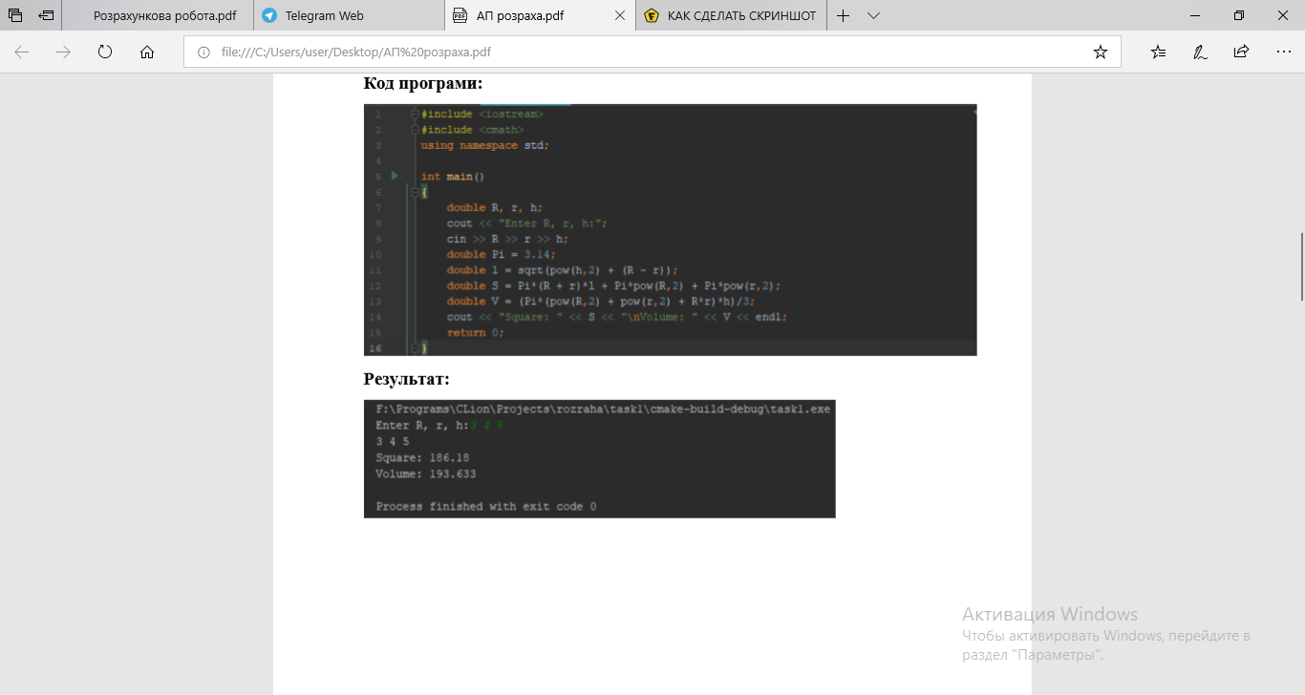

Результат:



**Завдання 2.** Розробити алгоритм, що розгалужується для розв’язання задачі номер якої відповідає порядковому номеру студента в журналі викладача.

𝑦 =4𝑎𝑥2 + 37𝑥 + 𝑏 𝑎 − 0,5 ,де ℎ𝑎 = 0,5;ℎ𝑥 = 0,2;𝑎 ∈ [1,2];𝑥 ∈ [0,1];𝑏 = 1,2.

Код програми:

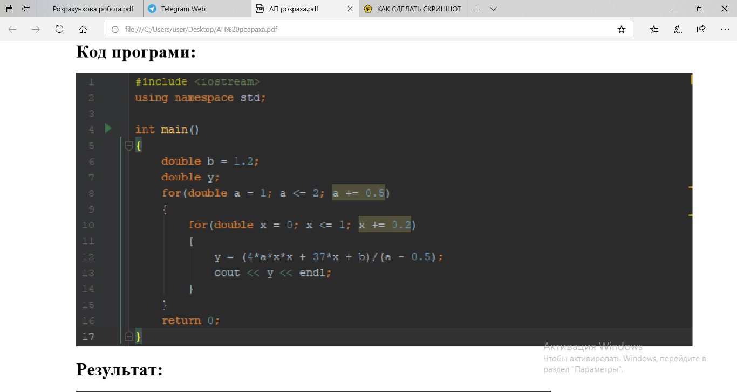

Результат:

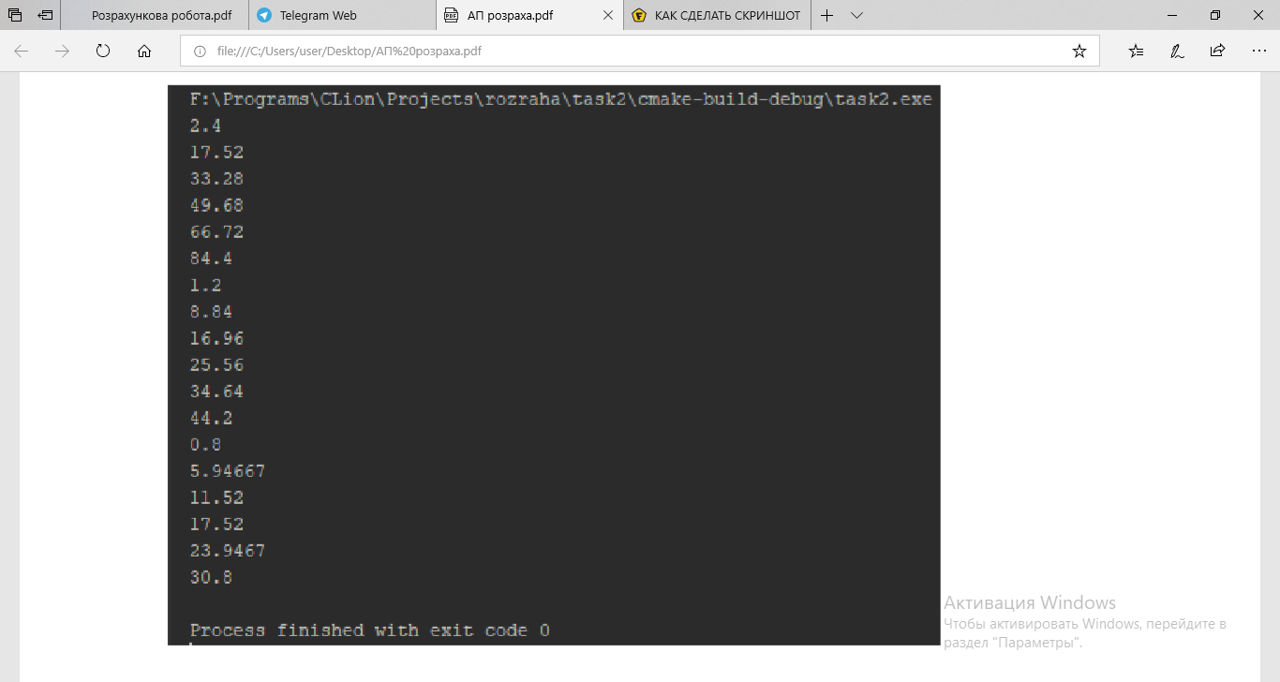

**Завдання 3.** Написати программу згідно свого варіанту. Обчислення об'єму циліндра. Нижче приведений вид екрану під час виконання програми, що рекомендується (дані, які вводяться користувачем, виділені напівжирним шрифтом).

Обчислення об'єму циліндра.

Введіть початкові дані:

радіус підстави (см) > 5

висоту циліндра (см) > 10

Об'єм циліндра 1570.80 см. куб.

Для завершення натисніть клавішу <Enter>. Код програми:

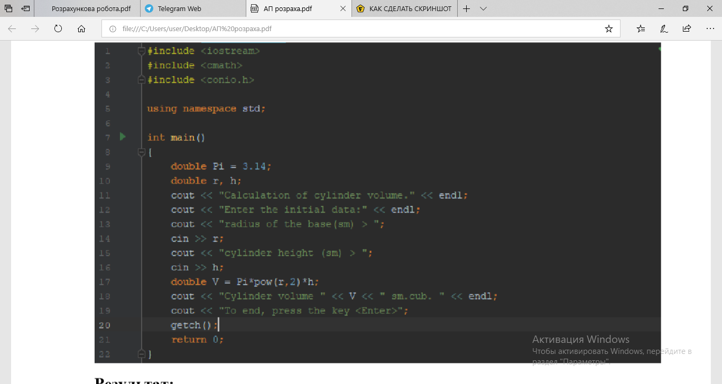

Результат:

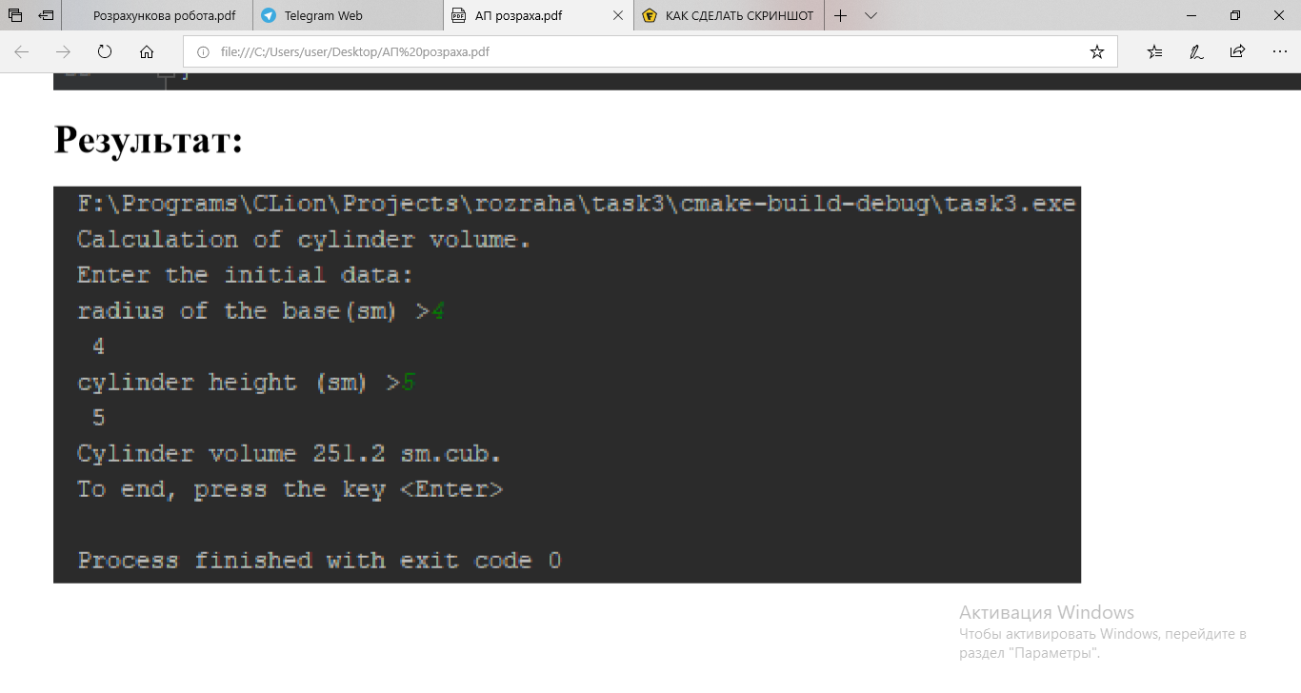

**Завдання 4.** Написати програму згідно свого варіанту. Написати програму, яка виводить таблицю квадратів перших п'яти цілих позитивних непарних чисел. Код програми:

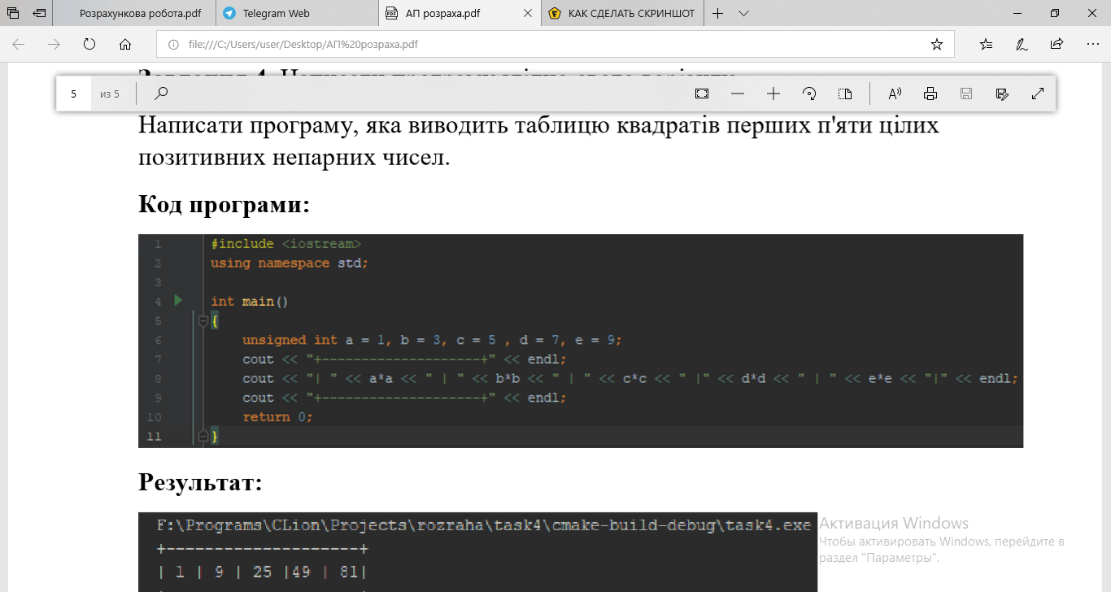

Результат:

